Neviděla jsem tě přicházet
Praha, 26. června 2020

Zara procestovala svět a nikde se necítí doma. Jim nikdy neopustil Liverpool a má pocit, že v životě nic nezažil. Jejich životy se střetnou, když se Jim raduje z nečekané výhry a vidiny lepšího života, zatímco Zara přes slzy takřka nevidí... a během okamžiku jeho sen rozmetá na kusy. A tak začíná den, který jim oběma změní život. Novinka z oblíbené edice 7Lásek.

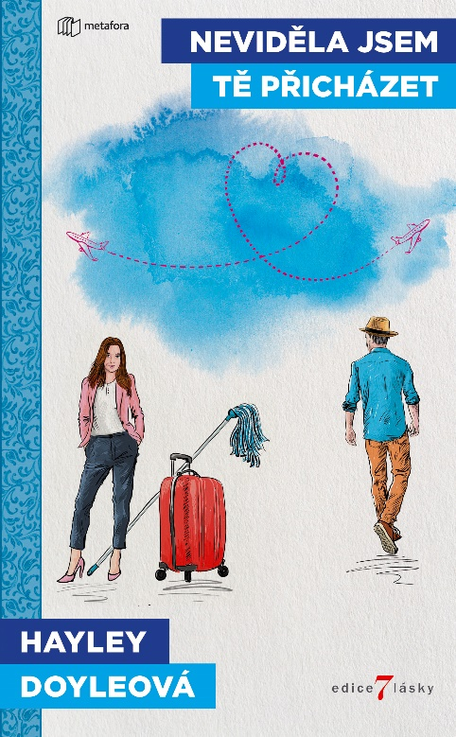
NĚKTEŘÍ LIDÉ HLEDAJÍ LÁSKU. NĚKTEŘÍ DO NÍ ROVNOU NABOURAJÍ.

Zara Khoury věří na lásku. A to tolik, že vyrazí – se všemi svými věcmi (včetně nepostradatelného mopu) – na cestu z Dubaje do Liverpoolu, aby byla s mužem, kterého sotva zná. Je to riskantní, ale ona si je jistá, že spojit svůj život s Nickem ve městě, kde nikoho jiného nezná, je přesně to, co potřebuje. Stěhování je pro ni snadné – celý život se přesouvala z místa na místo, takže vlastně ani neví jakou zemi opravdu nazývá domovem. Ví jen, že vila v Dubaji, kde žije se svým otcem, nevlastní matkou a bratrem to opravdu není.

Jim Glover je zaseklý na místě. Od doby, co mu zemřel otec, odložil stranou své sny a zůstává v rodném Liverpoolu, aby se staral o matku. Pracuje na místě bez perspektivy jako výběrčí mýta a vypadá to, jako by pro něj veškeré dobrodružství skončilo. Dokud mu nezazvoní telefon a on se nedozví, že se mu možná právě změnil život – v soutěži v rádiu vyhrál zbrusu nové BMW. Jim má náhle pocit, že získal nový směr. Může prodat auto a vzít matku na Floridu za svou sestrou a jejími dětmi. Může konečně seknout s prací a najít si takovou, která by ho opravdu bavila.

Zara a Jim by se, z hlediska pravděpodobnosti, nikdy neměli setkat, ale štěstěna tomu chce jinak, a když se jejich osudy střetnou, začíná cesta, která jim změní život. Krásný příběh o odvaze riskovat a žít život naplno.

384 stran, formát 129×206, cena 379 Kč

O autorce:
Hayley Doyleová se narodila v Liverpoolu a vystudovala herectví v Liverpool Institute of Preforming Arts. Hrála ve West Endu v muzikálu Mama Mia a během této doby napsala svůj první román Lazy Days and Lullaybies. Na Brunel University následně vystudovala kreativní psaní. Její román The Day She Met Shirley Temple získal Curtis Brown Award 2010. Hayley momentálně žije v Dubaji, kde vede divadlo pro děti a kurz tvůrčího psaní. Často je také slyšet v rádiu Dubai Eye.

Ohlasy:
„Moderní love story – praštěná, vtipná a plná překvapení. Líbilo se mi poznávat Jima a Zaru na jejich road tripu a sledovat, jak se jejich vztah postupně vyvíjí. A to vše na pozadí skvěle vykresleného, živého Liverpoolu. Hayleyna próza je vtipná a chytrá – opravdový závan čerstvého vzduchu.“ – Claire Frostová, autorka knihy Moje super (ne)realita

„Zbožňuji, zbožňuji, opravdu zbožňuji tenhle příběh! Skvělé, zábavné čtení. Magické osudové zvraty! Zařin a Jimův příběh byl jako jízda na horské dráze a já jsem ji milovala! Moderní pohádka umístěná na pozadí dvou okouzlujících měst.“ – Natalie Andersonová, autorka knih Tvrdohlavá snoubenka a Vládcova milenka

Kontaktní údaje:
Mgr. Zlata Biedermannová
Seen Media, s.r.o.
E: zb@seenmedia.cz
M: +420 737 583 136
web: http://www.grada.cz/

